Bestektekst Alle velden in het rood aangegeven zijn nog nader door U te bepalen !

Winglock SWING toegangshek - Referentiemerk Boon Edam

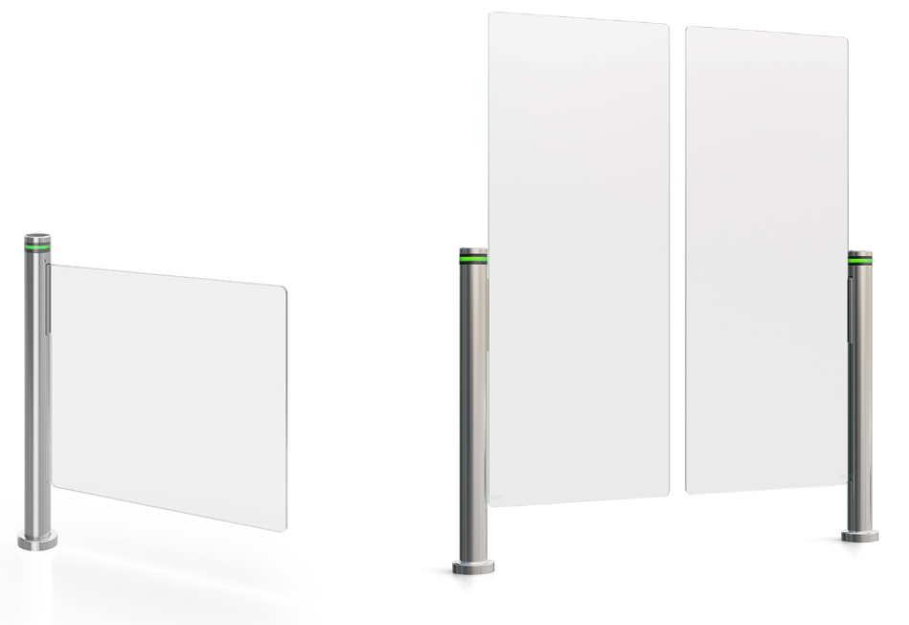

Automatisch in twee richtingen draaiende toegangshekje met 1 of 2 glazen vleugel(s).

De bi-directioneel draaiende, gemotoriseerde, glazen draaideurtjes zijn een toonbeeld van rank design, in combinatie met geruisloze draaibeweging van de glazen panelen.
Middels een stevige voet, wordt de zuil gefixeerd op de afgewerkte harde vloer. Alle elektronica wordt onzichtbaar weggewerkt in de zuil.
Bovenaan de zuil is een LED-ring geïntegreerd. Het betreft een multi-color LED-ring waarbij de kleur de status van de deur duidelijk aangeeft.

Het toestel en bijhorende software dient binnen de Europese unie geproduceerd te worden, bij voorkeur zelfs binnen de Benelux. Dit om een gunstig Breeam te bekomen.
De installatie van de aangeboden toestellen gebeurt door eigen personeel, vakkundig opgeleid personeel van de leverancier zelf.

Ingeval 1 glazen poortje:
Afmetingen:
Standard hoogte deurvleugel 940 (of) 980 mm (vanaf afgewerkte vloer)
Aandrijfkolom Ø90 mm en de totale hoogte is 1035 mm van de zuil.

Deurvleugel:
Opgebouwd uit 10 mm blank gehard glas.
De deur is standaard 845 mm breed en heeft een vrije doorgang van ongeveer 915 mm.
Onderzijde op 200 mm vanaf de afgewerkte vloer.

Ingeval 2 glazen poortjes – lage uitvoering:
Afmetingen:
Standard hoogte deurvleugel 940 of 980 mm (vanaf afgewerkte vloer)
2x een aandrijfkolom Ø90 mm en de totale hoogte is 1035 mm per zuil.

Deurvleugel:
Opgebouwd uit 10 mm blank gehard glas.
De deur is standaard 2x 915 mm breed en een spatie tussen beide panelen van ongeveer 62mm. Deze combinatie heeft een vrije doorgang van ongeveer 1750 mm.
Onderzijde op 200 mm vanaf de afgewerkte vloer.

Ingeval 2 glazen poortjes – hoge uitvoering:
Afmetingen:
Standard hoogte deurvleugel 1200, 1400, 1600 of 1800 mm (vanaf afgewerkte vloer)
2x een aandrijfkolom Ø90 mm en de totale hoogte is 1035 mm per zuil.

Deurvleugel:
Opgebouwd uit 10 mm blank gehard glas.
De deur is standaard 2x 426 of 669 mm breed en een spatie tussen beide panelen van ongeveer 62mm. Deze combinatie heeft een vrije doorgang van ongeveer 915 of 1400 mm.
Onderzijde op 200 mm vanaf de afgewerkte vloer.

Frame:
De behuizing is bekleed met een RVS buisprofiel, korrel 240S (AISI 304).
Door zijn speciale constructie kan het frame direct op de afgewerkte vloer, door middel van
chemische ankers, gemonteerd worden. Dus zonder schetsplaten met dopmoeren of losse
rozetplaten in het zicht.
De gehele constructie is verder zelfdragend en kan direct op de vlakke en solide vloer geplaatst worden zonder extra aanpassingen.

Aandrijving en besturing:
In de centrale kolom geïntegreerde full automatische aandrijving met microprocessor gestuurde elektronica, voorzien van een toerentalbegrenzer, instelbare toerental en draaimoment waardoor de deur met de hand kan worden tegengehouden.
Benodigde Voeding: 240 V 50 Hz + PE en 16 A traag: ander Lot/Derden.

Vergrendeling toegangshekje:
De elektromechanische “fail-safe” vergrendelunit wordt direct op de centrale as van de deur
gemonteerd. Deze beveiligings-vergrendeling is dusdanig geconstrueerd dat de deur in elke
gewenste stand op elk moment geblokkeerd kan worden.
Bij spanningswegval is het deurvleugel handmatig in twee richtingen te draaien.

Signalisatie:
Het toegangshek is voorzien van een geïntegreerde pulserende verlichtingsstrip welke de gebruiker
informeert over de status van de barrière (stand-by, opening, closing & alarm) en zo een intuïtief
gebruik toelaat.

Bediening:
(Of) Tweezijdig bedienbaar door middel van een door derden te leveren en te monteren
toegangscontrole-systeem.
(Of) Tweezijdig bedienbaar door middel van een door de draaihek leverancier te leveren en te
monteren bedieningspaneel.
(Of) Tweezijdig bedienbaar door middel van door derden te leveren en te monteren drukknoppen.
Bekabeling tussen bediening en beveiligde draaihek: ander Lot/Derden

Werkingsprincipe:
Het hekje is vergrendeld in gesloten positie. Na een autorisatie opent de deur automatisch 90° in de
gewenste richting. Na het verstrijken van de instelbare open-tijd zal de deur naar zijn rustpositie
terugdraaien en grijpt de vergrendeling weer aan.
De deur is tweerichting draaiend en kan in twee richtingen gepasseerd worden.

Montage:
(Of) Per zuil wordt een standaard set aan vloermontage-onderdelen meegeleverd. Deze zijn voldoende om de zuil vast te maken op een harde, vlakke ondergrond.
(Of) Per zuil wordt een ‘floor support’ unit voorzien. Deze kit voorziet alle nodige onderdelen om de zuil fixeren op een systeemvloer.

Brandalarm:
De microprocessor van de draaihek is voorbereid om gekoppeld te worden aan een NC of NO
contact van een brandalarmcentrale. Bekabeling ervan: ander Lot/Derden
____________________________________

Door u nog te bepalen eventuele opties:

Bediening:
(Of) Extern bedieningspaneel:
In de portiersloge/balie/controlepost wordt een bedieningspaneel voorzien met de volgende
pulsknoppen en ledsignalering:
- puls IN : éénmalig ingaand verkeer
- puls UIT : éénmalig uitgaand verkeer
- vergrendelen : deurvleugel blokkeert direct
- alarm : optisch alarmsignaal
Bekabeling tussen bedieningspaneel en toegangshekje: ander Lot/Derden
(Of) Extern grafisch bedieningstableau:
Een extern bedieningspaneel zorgt voor een gebruiksvriendelijke aansturing van het veiligheidssas. Het is bij voorkeur een grafisch aanraakscherm waarbij de lay-out op het scherm een goede weergave vormt van de reële installatie. Hierdoor wordt de opvolging van de status en het instellen van het veiligheidssas zeer eenvoudig en intuïtief.
Het display kan ofwel op een tafel geplaatst worden, dan wel tegen de muur gehangen worden.
Het bedieningspaneel kan tot 6 security-doorgangen van de leverancier beheren.

Afwerking:
De behuizing kan in volgende kleuren bekomen worden:

Business series
(of) RAL 9005 – Zwart ‘Jet Black’
(of) White, RAL9016, High Gloss 80%
(of) Taupe, RAL1019, High Gloss 80%
(of) Black, RAL9011, High Gloss 80%
(of) Black, RAL9011, Matt 20%
Element series
(of) Cool White, NCS S 1020-R90B, High Gloss 80%
(of) Water Blue, RAL6027, High Gloss 80%
(of) Fire Red, RAL2001, High Gloss 80%
(of) Earth Brown, RAL1020, High Gloss 80%

Zuil voor toegangscontrole/drukknop:
Aparte RVS zuil (pedestal) met schuin opkantje waarop een badgelezer (van derden) of drukknop gemonteerd kan worden. Buis diameter is 48mm, rozet van 100mm. Hoogte van de paal is 1000mm.

__________________________

Wijzigingen steeds voorbehouden

